Радуга.
- Расскажите Ребенку о природе радуги.
- Вот тучка, из нее идет дождик. Вдруг из-за тучки выглянуло солнышко. Солнышко и дождик обрадовались друг другу. Их радость превратилась в разноцветный праздник, в радугу.
Солнце вешнее с дождем
Строят радугу вдвоем –
Семицветный полукруг
Из семи широких дуг.
Нет у солнца и дождя
Ни единого гвоздя,
А построили в два счета
Поднебесные ворота.
Радужная арка
Запылала ярко,
Разукрасило траву,
Расцветило синеву…
С. Маршак
Взрослый предварительно рисует карандашом расположение радуги на небе, а затем вместе с Ребенком раскрашивает полоски.
Малыш, ты знаешь, как расположены цвета в радуге? Для того, чтобы их нарисовать и запомнить, есть стишок-подсказка:
Каждый Охотник Желает Знать, Где Сидит Фазан.
Краски берут в такой последовательности: красную, оранжевую, желтую, зеленую, голубую, синюю, фиолетовую.
Загадки.
Упражняют детский ум.
Приучают ребенка думать, отвечать на вопросы, ставить перед собой вопросы, смотреть на одну и ту же форму с разных сторон.
Помогут увидеть многообразие предметов.
Квадрат.
■ Если включить этот квадрат, можно мультик посмотреть…
■ Этот квадрат с ручкой. Его берут на работу или в магазин…
■ У нас в доме есть окно. Прозрачное. Сквозь него можно на улицу посмотреть…
■ На этот квадрат голову кладут, когда спят…
Круг.
● Они круглые. Стоят на столе или висят на стене или у взрослых на руке…
● Ее ставят на стол. В ней находится еда. Она может разбиться…
● Сам алый, сахарный, зеленый бархатный.
Очень вкусный и очень круглый.
● На ночном небе среди звездочек она находится. Если ночь темна, нам светит кто?
Треугольник.
▲ У нашей куклы такой наряд есть…
▲ Любят дети кататься с такой снежной…
▲ У Буратино на голове такая…
▲ Детская игрушка…
Овал.
☺ Дедушке с бабушкой курочка снесла. Есть в нем скорлупа, желток и белок.
☺ Он зелененький, растет на грядке. Его нарезают в салат. Про него говорят так: «Без окон, без дверей полна горница людей».
☺ Это у каждого человека есть. Если дорисовать глазки, нос, ротик, то получится…
☺ Такая буква есть. И такая цифра есть…
Прямоугольник.
☻ Этот прямоугольный предмет находится в квартире. В нем одежда висит…
☻ Высокий, многоэтажный, с окошками. Мы в нем живем…
☻ Часть поезда. Есть колесики…
☻ Чтобы в дом войти, ее открывают. У нее есть ручка…
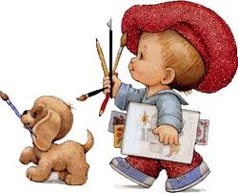

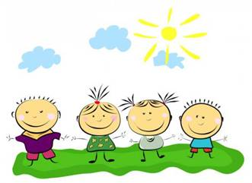
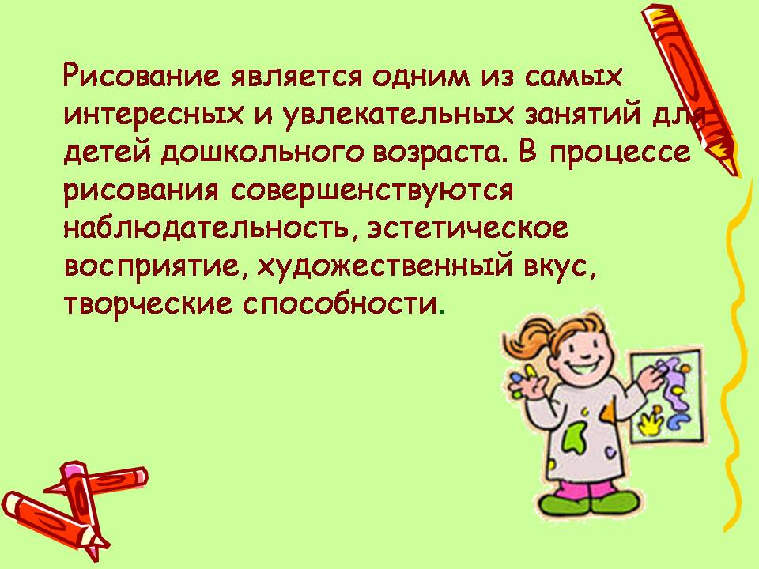

Большинство специалистов – и психологов, и педагогов – сходятся во мнении: детское рисование – один из видов аналитико-синтетического мышления: рисуя, ребенок как бы формирует объект или мысль заново, оформляя при помощи рисунка свое знание, изучая закономерности, касающиеся предметов и людей вообще, «вне времени и пространства». Ведь дети, как правило, рисуют не конкретный образ, а обобщенное знание о нем, обозначая индивидуальные черты лишь символическими признаками (очки, борода), отражая и упорядочивая свои знания о мире, осознавая себя в нем. Вот почему, по мнению ученых, рисовать ребенку так же необходимо, как и разговаривать. Ведь неслучайно Л. С. Выготский называл рисование «графической речью».

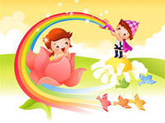

Художники в коротких
штанишках

Способность к творчеству – отличительная черта человека, благодаря которой он может жить в единстве с природой, создавать, не нанося вреда, преумножать, не разрушая

Воспитатель
Иванова О.А

